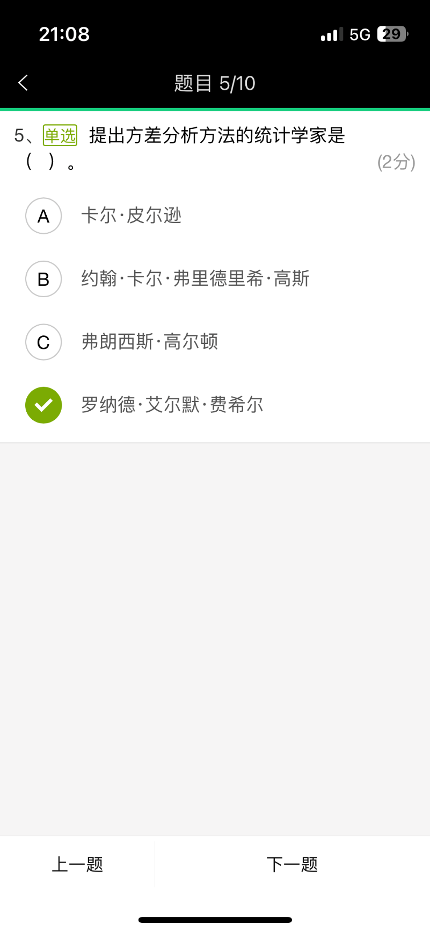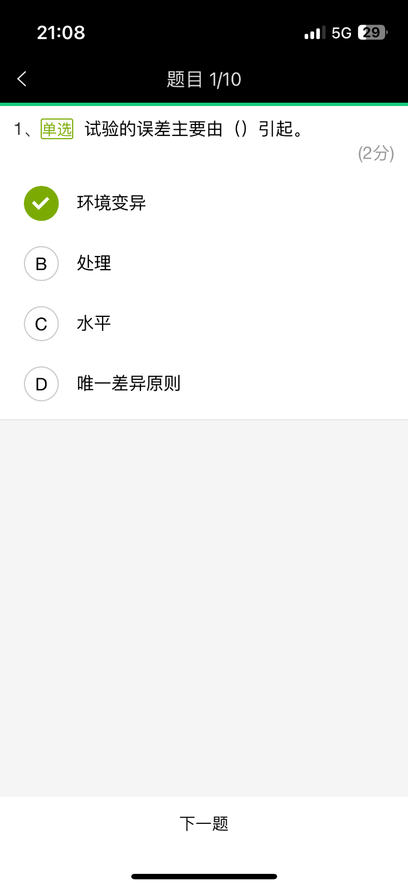

第一章 生物统计学概论

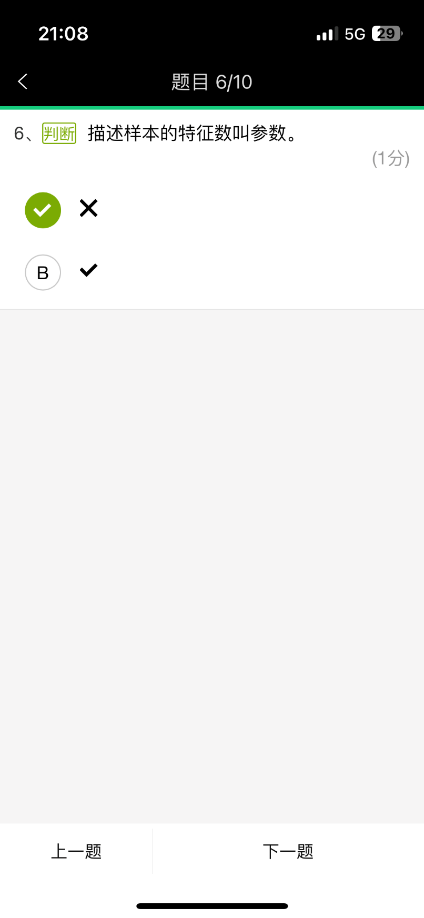

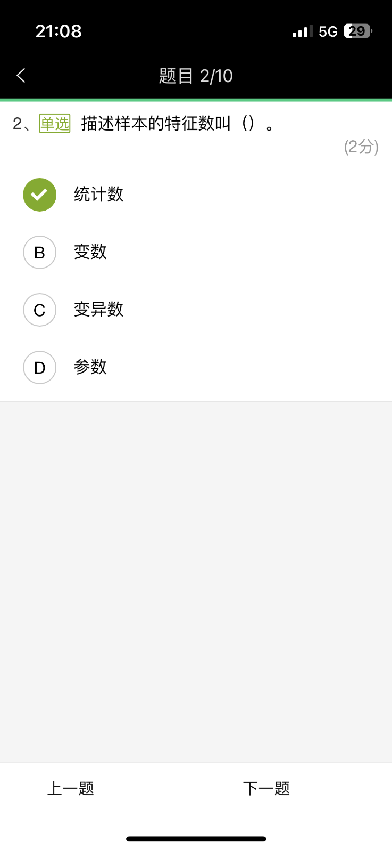

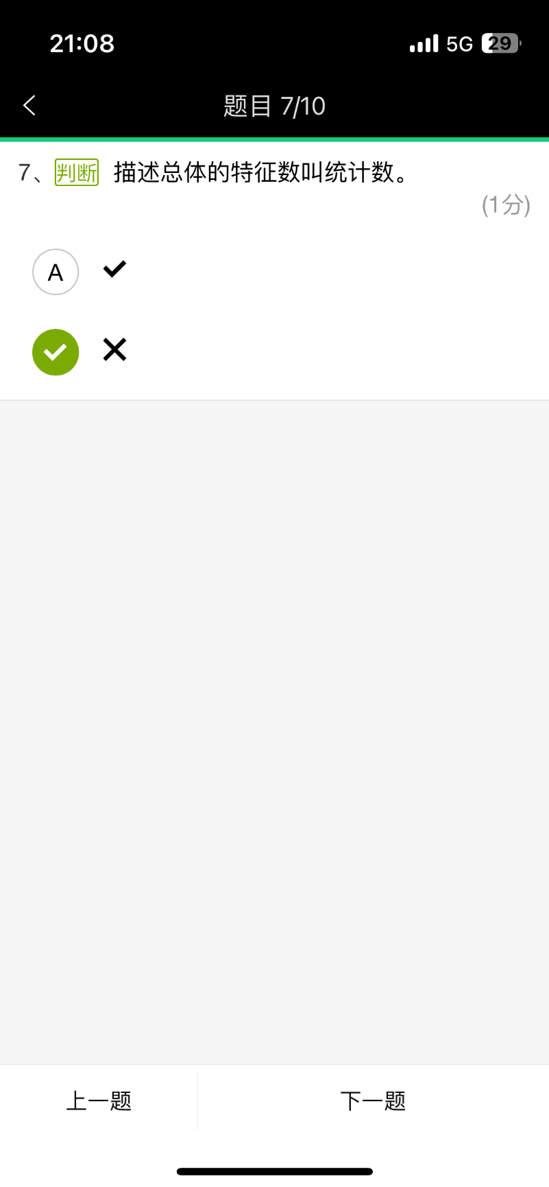

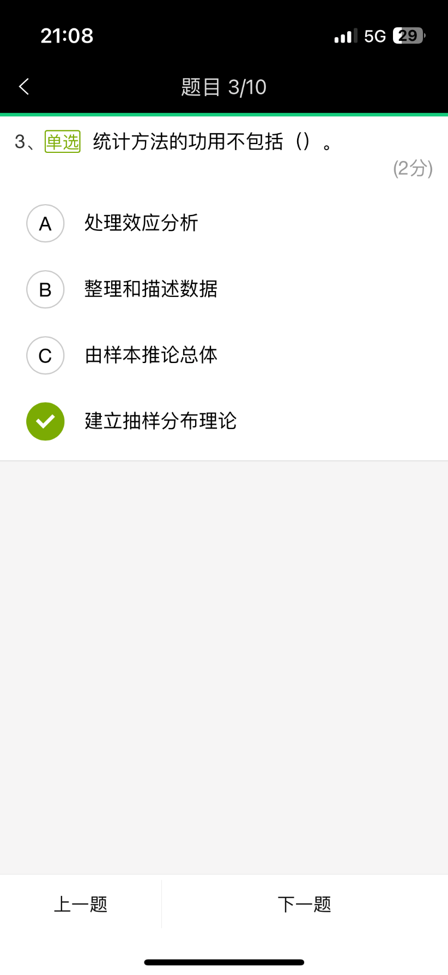

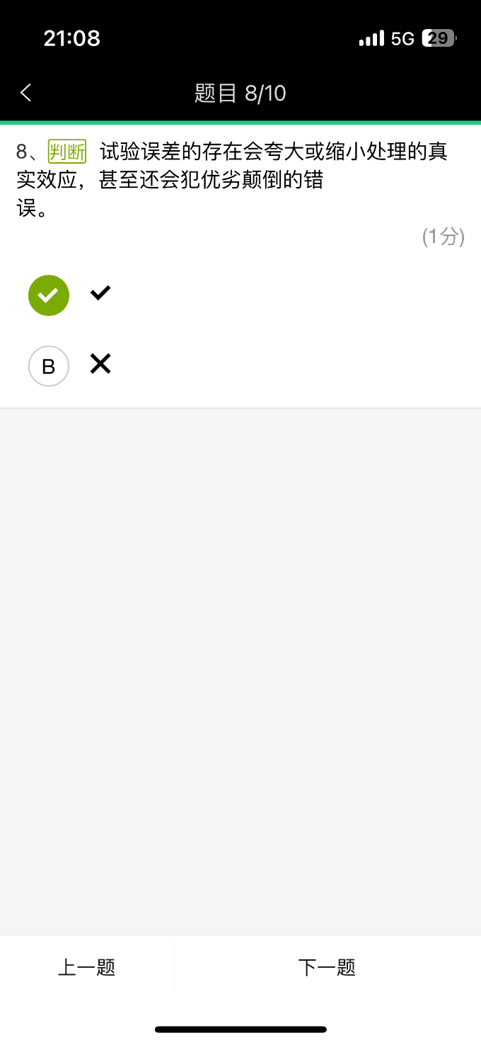

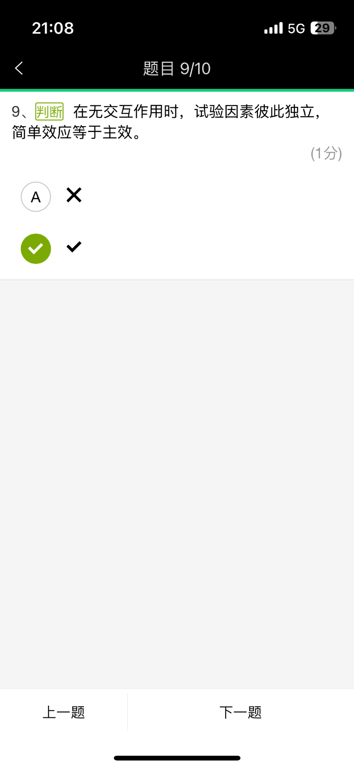

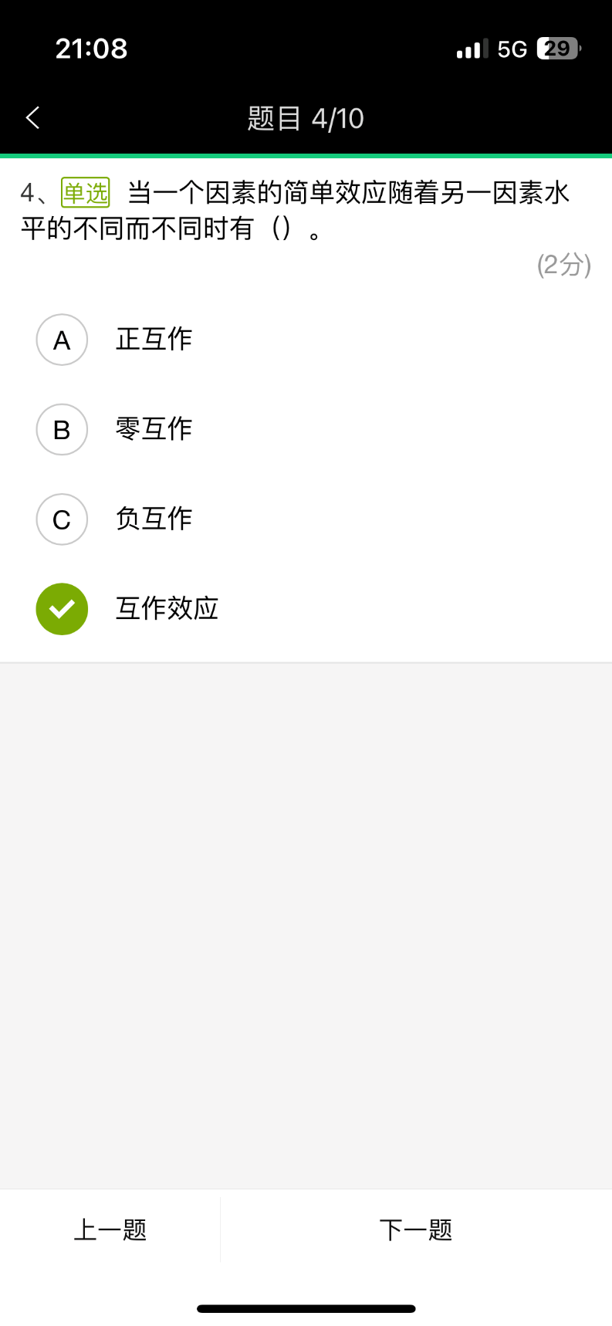

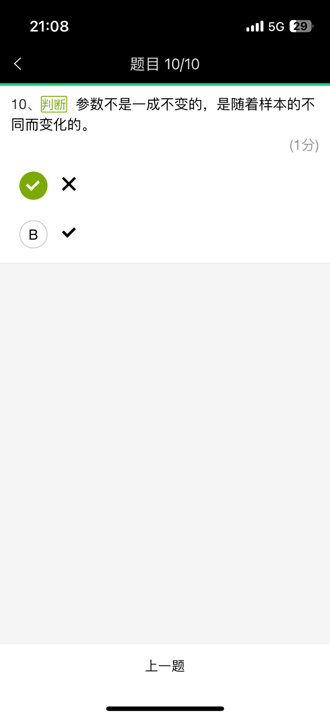

第二章

**1.下面的变数为间断性变数的是**

A.穗位高

B.每穗粒数

C.株高

D.穗重

**2.1970～1981年间越冬代棉铃虫在江苏南通羽化的高峰期依次为（以6月30日为0）10，6，10，5，6，10，-1，12，11，9，1，8。则其变异系数为。**

A.38.02%

B.54.38%

C.18.01%

D.55.52%

**3.两个样本的平均数不相等，但标准差相等，则**

A.两个样本离散程度相同

B.平均数大的，离散程度大

C.以上都有可能

D.平均数小的，离散程度大

**4.由下列性状获得的资料不是数量性状资料的是**

A.株高

B.芒的有无

C.每穗粒数

D.分蘖数

**5.算术平均数的特征之一是离均差的平方和**

A.等于零

B.最小

C.最大

D.接近零

**6.在对连续性变量制作次数分布表时，以下不是确定分组数列的原则是**

A.每一组应具有相似的观察值数目

B.一个观察值只能列入一个组区间

C.各组区间的组距应取同一值

D.分组数列包括所有的观察值

**7.以下图形中一般不用做连续性变量的次数分布图的是**

A.直方图

B.饼图

C.折线图

D.多边形图

**8.以下样本方差计算方法不准确的是。**

**A.**

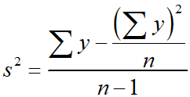

**B**

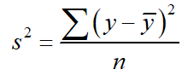

* 

**C.**

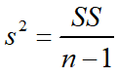

* 

**D.**

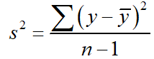

**9.样本的方差可以概括为平方和除以**

A.自由度

B.算术平均数

C.样本容量

D.极差

**10.测定玉米品种A的果穗长度（cm）10次，得结果为：16 ，20 ，21 ，21 ，15 ，19 ，24 ，21 ，25 ，18；测定玉米品种B的果穗长度10次，得结果为：18 ，23 ，25 ，22 ，26 ，19 ，20 ，19 ，22 ，16。则**

A.A品种的整齐度优于B品种

B.A品种的绝对变异度小于B品种

C.A品种的绝对变异度大于B品种

D.A品种的整齐度低于B品种

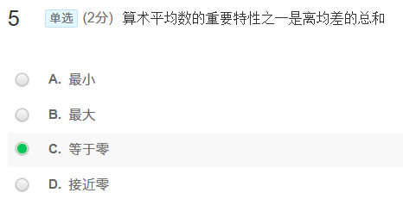

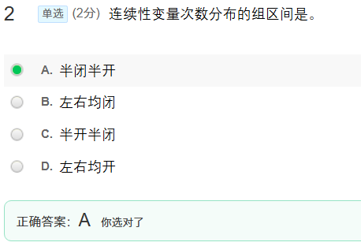

11. 样本方差及标准差随样本容量的增大而减小。（ ）

12. 出现频率最多的观察值，称为中位数。（ ）

13. 众数是以出现频率最大的值定义的。（ ）

14. 几何平均数是各观察值倒数的算术平均数的反倒数。（ ）

15. 对于连续性变数，通常只能通过次数分布表求众数，因为原始变量不可能集中在某一值上。（ ）

16. 变异系数是变数的相对变异量，可以比较不同样本相对变异的大小。（ ）

17. 总体平均数不受抽样误差的影响。（ ）

18. 如果对各观测值加上一个常数a，其标准差随之增加。（ ）

19. 调和平均数是观察值对数的算术平均数的反对数。（ ）

20. 在统计上，自由度是指独立观察值的数目。（ ）

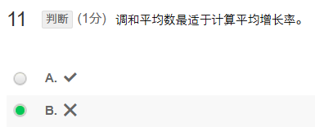

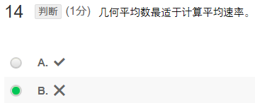

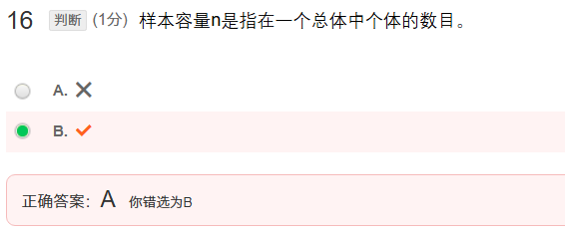

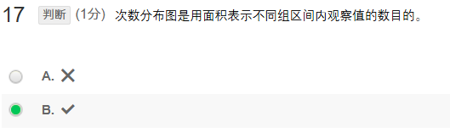

21. 试验中观察所得的数据因性状、特性不同，一般为        资料和质量性状资料两大类。

22. 变量的两个最基本的特性是集中性和

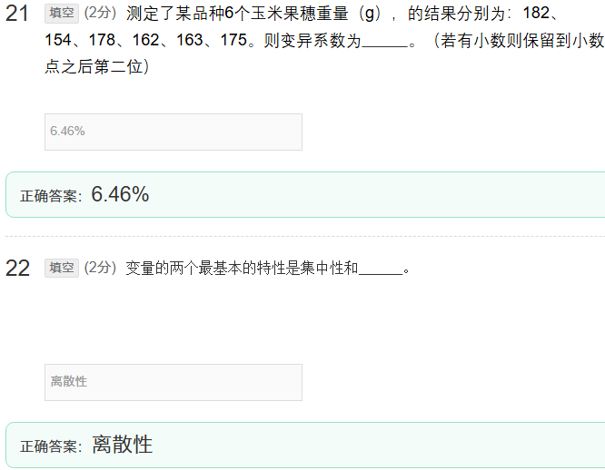

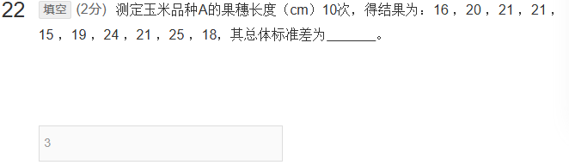

第三章

**1.如果事件A1和A2不能同时发生，但必发生其一，则A1和A2称为（）。**

A.和事件

B.积事件

C.对立事件

D.互斥事件

**2.一批玉米种子的发芽率P=0.75，则在每穴播4粒，出苗株数为3时的概率为（ ）**。

A.0.3087

B.0.3277

C.0.4096

D.0.4219

**3.一批玉米种子的发芽率为0.8，若希望有0.99的概率保证每穴至少出一苗，每穴至少应播 （ ） 粒。**

A.5

B.2

C.4

D.3

**4.正态分布不一定具有下列哪个特征（ ）。**

A.中间大、两头小

B.概率处处相等

C.单峰分布

D.左右对称

**5. 标准正态分布的平均数和方差分别是（ ）。**

A.（0,1）

B.（0,0）

C.（1,0）

D.（1,1）

**6.二项概率的正态近似应用连续性矫正常数0.5，其正态标准离差的表达中，错误的是(  )。**

A.

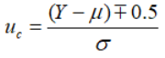

B.

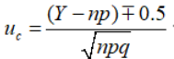

C.

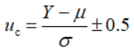

D.

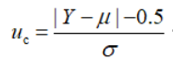

**7. 事件A、B互相独立，P(A)=0.3,P(B)=0.5,则P(AB)=（ ） 。**

A.0.8

B.0.75

C.0.10

D.0.15

**8. 事件A、B是非独立的，已知P(AB)=0.3，P(A/B)=0.6,则P(B)=（ ）。**

A.0.3

B.0.25

C.0.7

D.0.5

**9. 正态分布P(u≥1.96)=（ ）。**

A.0.01

B.0.975

C.0.025

D0.05

**10. 正态分布P(|u|≤2.58)=（ ）。**

A.0.95

B.0.99

C.0.01

D.0.05

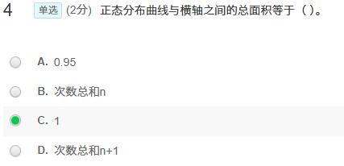

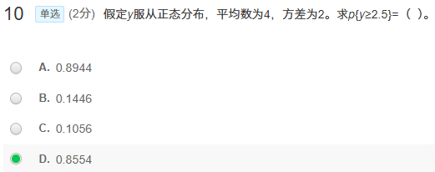11. 概率为0的事件为不可能事件（ ）

12. 事件A的发生和事件B的发生毫无关系，则事件A和事件B为互斥事件。（ ）

13. 互斥事件A和B和事件的概率，等于事件A和事件B概率之和。（ ）

14. 二项式分布属于间断性随机变数，其总体为非此即彼的二项总体。（ ）

15. 二项分布在n>30, np、nq皆大于5时，可用正态分布近似求其概率。（ ）

16. 组成二项总体的两种事件为对立事件。（ ）

17. 泊松分布是间断性变数的理论分布。（ ）

18. **u**分布的累积函数图是左右对称的。（ ）

19. 二项总体的平均数为np，标准差为npq开平方根。（ ）

20. 二项分布当p<0.1和n很大时，可用普松分布近似。（ ）

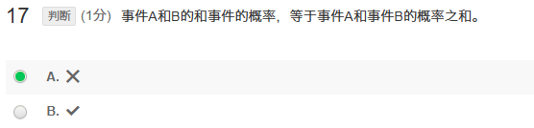

第四章

**1.随机抽样试验中，说法错误的是（ ）。**

A.调和平均数不是总体平均数的无偏估值

B.样本标准差是总体标准差的无偏估值

C.样本方差是总体方差的无偏估值

D.样本平均数是总体平均数的无偏估值

**2. 已知y～N(100, 50)，当以n=5进行抽样时，其样本平均数服从（ ）分布。**

A.N(100,10)

B.N(100,50)

C.N(20,10)

D.N(20,50)

**3. 已知总体服从正态分布N(100,100)，以样本容量n=4抽得样本平均数小于90的概率约为（ ）。**

A.0.025

B.0.01

C.0.05

D.0.10

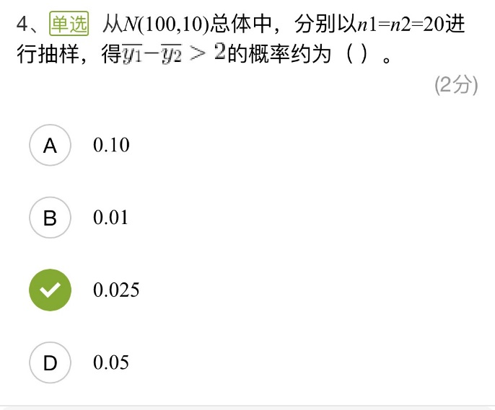

**5. 从N (10,80)总体中，分别以n1=n2=10进行抽样，得的概率约为（ ）。**

A.0.95

B.0.05

C.0.99

D.0.01

**6. 已知某总体方差为20，以样本容量n=50进行抽样，所得s2<11的概率约为（ ）。**

A.0.025

B.0.005

C0.05

D.0.01

**7. 当样本容量增加时，样本平均数的分布趋于（ ）。**

A.u分布

B.正态分布

C.χ2分布

D.t分布

**8. 关于t分布，以下说法不正确的是（ ）。**

A.t分布是一种连续性分布

B.t分布是以0为中心的对称分布

C.当自由度为无穷大时，t分布就是标准正态分布

D.t分布的曲线形状固定

9. 在统计上，如果所有可能样本的某一统计数的平均数等于总体的相应参数，则该统计数为总体相应参数的无偏估值。（ ）

10. 中心极限定理仅适用于连续性变数，而不适用于间断性变数。（ ）

11. **F**分布曲线是以0为中心的左右对称分布曲线。（ ）

12. **t**分布与正态分布的区别在于分布形态是否是对称的。（ ）

13.样本平均数是总体平均数的无偏估值，样本方差是总体方差的无偏估值。（ ）

14.在正态总体中抽得的所有统计数都服从正态分布。（ ）

15. 在某一总体中抽样，随着样本容量的增加，样本平均数分布的方差趋小。（ ）

16. 卡方分布曲线形状是固定不变的。（ ）

17. 当样本容量n>30时，t分布接近标准正态分布。（ ）

18. χ2分布与F分布的取值区间都是[0，+∞) （ ）

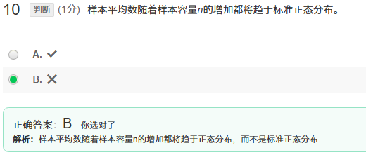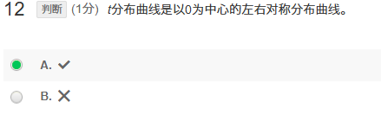

19. 有一总体，其个体数**N**=5，以**n**=2抽取所有可能的样本，算得其平均数的总和数为50，那么该总体的平均数为    。

20. 在**N**(60,10)总体中，分别以**n**1=**n**2=5进行抽样，则的方差为    。

21. 已知总体服从正态分布**N**(5,45)，以样本容量**n**=5进行抽样，则样本平均数小于10.88的概率为    。

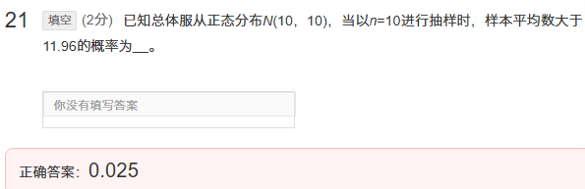

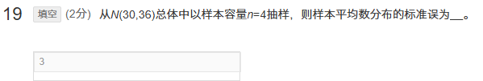

第五章

**1.下列哪种无效假设的写法是正确的。**

A.



B



C



D



**2.假设测验时，否定一个正确的无效假设H0，则**

A.不犯错误

B.犯β错误

C.既有可能犯α错误，也有可能犯β错误

D.犯α错误

**3. 测定某总体的平均数是否显著大于某一指定值时，用（ ）。**

A.一尾测验

B.既能用一尾测验，也可以用两尾测验

C.既不能用一尾测验，也不能用两尾测验

D.两尾测验

**4. 在统计假设测验中，标准误过大，往往导致（ ）。**

A.犯β错误

B.α、β错误都有可能犯

C.犯α错误

D.不犯错误

**5**

A.达显著水平

B.达极显著水平

C.不确定

D.未达显著水平

**6.否定H0，将导致**

A.必犯α错误

B.犯α或不犯α错误

C.必犯β错误

D.犯β或不犯β错误

**7. 接受H0，将导致**

A.必犯α错误

B.犯β或不犯β错误

C.必犯β错误

D.犯α或不犯α错误

**8. 假设测验中不包括的步骤为（ ）。**

A.减小误差

B.设定显著水平

C.计算样本出现概率

D.提出假设

**9. 成对比较的特点不包括（ ）。**

A.不受总体方差是否相等的干扰

B.加强了试验控制

C.可减小误差

D.误差方差自由度大

**10. 两个平均数的假设测验（成对比较）用（ ）测验。**

A.t测验

B.u测验

C.F测验

D.u测验或t测验

**11.某一处理平均数y=5.5，s2=1.5，与期望值μ0=2.5的差异**

A.不显著

B.极显著

C.不能确定

D.显著

**12. 对一批棉花种子做发芽试验，抽样1000粒，得发芽种子880粒，若规定发芽率达90%为合格，这批种子是否合格的测验为（ ）。**

A.不好确定

B.不显著

C.极显著

D.显著

**13. 随着样本容量的增加，样本方差将趋于（ ）。**

A.稳定

B.不确定

C.变大

D.变小

**14. 两个样本方差的差异显著性一般用（ ）测验。**

A.u

B. 

C.t

D.F

**15. 测验两个样本平均数的差异显著性，用（ ）假设。**

A. 

B. 

C. 

D. 

**16. 分别从总体方差为8和4的总体中抽取容量为4的样本，样本平均数分别为3和2,在95%置信度下总体平均数差数的置信区间为(...)。自由度v=6时，t0.05=2.447。**

A. 

B. 

C. 

D. 

**17. 下面关于连续性矫正χ2c计算正确的是**

A. 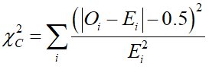

B. 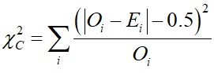

C. 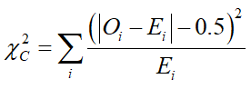

D. 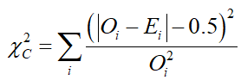

**18. 已知某大豆品种的平均亩产μo=160kg,现有一个新育成的品种，测得9个小区的平均亩产量为y=168kg，方差s2=64， 则该新品种的亩产量与原有品种是否有显著差异**

**已知自由度v=8时，t0.05 = 2.306，t0.01=3.355。**

A.无显著差异

B.有极显著差异

C.有显著差异

D.不好确定

**19. 为测验A和B两个品种是否有显著差异,A品种种植了5个小区,测得平均产量为y1=30.6**

**kg,方差为s2 =5.8 ;B品种种植了6个小区,测得平均产量为y2=35.5 kg,方差为s2 =7.9。**

**则这两个品种的产量(...)。 己知自由度v=9时，t0.05= 2.262，t0.01=3.250。 。**

A.无显著差异

B.有极显著差异

C.有显著差异

D.不好确定

**20. 为测验A、B两种牧草对盐碱耐性的差异，将2个品种分别种在7个不同的盐碱溶液中,得到种牧草株高的差值分别为-2、9、4、5、1、7、4,则两品种牧草对盐碱耐性的差异显著性为(.....)已知自由度v=6时，t0.05 =2.447，t0.01=3.499。**

A.无显著差异

B.有显著差异

C.有极显著差异

D.不好确定

**21. 某玉米田密度试验，预计密度小区间产量的方差σ2 =50，试验后测量50个小区产量，实得s2= 85，试问该小区产量间变异是否与原预计水平(…)。**

A.有显著差异

B.不好确定

C.有极显著差异

D.无显著差异

**22. 参数在区间[L1,L2]内的概率为1-a,其中L1和L2被称之为**

A.置信限

B.置信区间

C.置信概率

D.置信度

**23. 当Y~N(100,100)时, 以样本容量n=4抽得样本平均数大于110的概率（ ）。**

A.≈0.05

B.≈0.025

C.≈0.10

D.≈0.01

**24. 当n≤30时，测验一个样本方差s2和某一指定值C是否有显著差异的方法用(...)**

A.F测验

B.u测验

C.t测验

D.卡方测验

**25. 次数资料的适合性测验可用（ ）测验。**

A.u测验

B.卡方测验或u测验

C.卡方测验

D.F测验

**26. 检查稻蓟马产卵和水稻秧苗生育期的关系，分别抽取二叶期秧、三叶期秧、四叶期秧各200株，得有卵的株数分别为25株、37株、41株。试测验稻蓟马产卵和秧苗生育期是否有显著关联，则(....)。已知v=2时，χ20.05=5.99， χ20.01=9.21.**

A.无显著关联

B.有显著关联

C.有极显著关联

D.不好确定

27. 假设测验中不是犯α错误就是犯β错误。（ ）

28. 增加样本容量可以减小试验误差方差。（ ）

29. 当 u=1.96时，统计假设测验的右尾概率为0.01（ ）

30. 当否定一个真实假设时，我们就犯了第一类错误。（ ）

31. 显著水平不能定得太小，一般取0.05或0.01，以免在接受假设时增大犯第二类错误的概率。（ ）

32. 成组比较分析时不需考虑两个样本的总体方差是否相等，而成对比较需要考虑。（ ）

33. 样本容量越大，统计数和相应总体参数越接近。（ ）

34. 关于方差的假设测验均可以用F测验。（ ）

35. 成对比较分析时不需要考虑两者的总体方差是否相等。（ ）

36. 统计假设测验的两种错误中，第二类错误只有在接受假设时才会发生。（ ）

37. 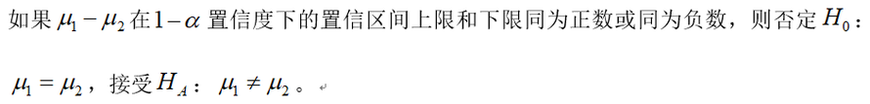（ ）

38. 如果显著水平α已固定下来，则改进试验技术和增加样本容量可有效地降低犯第二类错误的概率。（ ）

39. 在样本容量**n**固定的条件下，提高显著水平，如从0.05变为0.01，则将增大犯第二类错误的概率β值。（ ）

40. 齐性测验是测验两个因素的列联次数是彼此独立，还是相互关联。（ ）

第六章

1. 样本平均数与其标准差或极差成比例关系，或者试验数据表现的效应成可乘性而非可加性，则需要对数据采用（ ）转换。

A.平方根转换

B.反正弦转换

C.对数转换

D.百分比转换

2. k个样本进行分析，其中k≥3，不宜采用u测验或t测验，原因不包括（ ）。

A.样本容量太大

B.误差估计的精确度收到损失

C.过程繁琐

D.犯第I类错误的概率增加

3. 方差分析的基本假定不包括（ ）。

A.效应的可加性

B.效应的同质性

C.分布的正态性

D.方差的同质性

4. 用标记字母法表示多重比较结果时，如果两个平均数间差异显著，则它们后面一定要标上（ ）。

A.小写拉丁字母

B.不同小写拉丁字母

C.相同拉丁字母

D.大写拉丁字母

5. 在进行多重比较时，给没有显著差异的处理平均数标以不同字母，而给有显著差异的处理平均数以相同字母。（ ）

6. SSR法多重比较依据秩次距的不同，具有不同的临界值。（ ）

7. 任何样本数大于3个的数据资料均可以直接进行方差分析。（ ）

8. 具有重复观察值的两向分组资料方差分析时，总变异的平方和最多可以分解为5项。（ ）

9. 有k个样本平均数，而k≥3，如果采用两两测验的方法，则会随k的增加而增加犯α错误的概率。（ ）

10.利用多重比较方法可以知道任两个处理之间的差异显著性。（ ）

第七章

1. 完全随机化试验、裂区试验均应用了田间试验设计的三大原则。（ ）

2. 一个二因素试验不能使用拉丁方设计。（ ）

3. 单因素随机区组试验设计下结果的方差分析可以按两向分组资料的方法进行处理。（ ）

4. 单因素试验可以进行裂区设计。（ ）

5. 二因素随机区组试验设计的处理组合间变异可以分解为3项变异。（ ）

6. 一个处理在设计时如果没有重复就不可能正确估计出试验误差是多大。（ ）

7. 完全随机化试验、随机区组试验、拉丁方试验和裂区试验这四种试验设计类型既可用于单因素试验，又可用于多因素试验。（ ）

8. 二因素随机区组试验和二裂式裂区试验的方差分析在误差项平方和与自由度的分解上有差别。（ ）

9. 利用局部控制能够估计和减少试验误差。（ ）

10. A、B二因素随机区组试验中，A因素有a个水平，B因素有b个水平，n个区组，则AB互作项对应的自由度为(a-1) (b-1)。（ ）

第八章

1.自变量是反映结果的变量。（ ）

**（ ）**

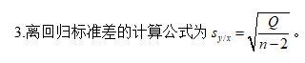（ ）

4.线性回归方程的假设测验与线性相关的假设测验其显著性是等价的。（ ）

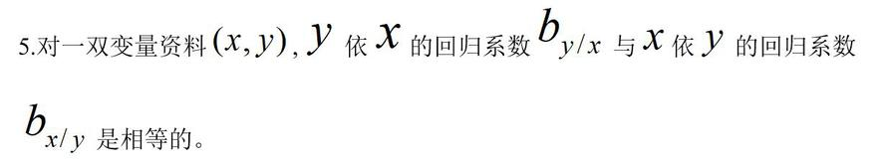**（ ）**

**（ ）**

7.相关系数既可度量两个变量线性相关性质又可度量相关程度。（ ）

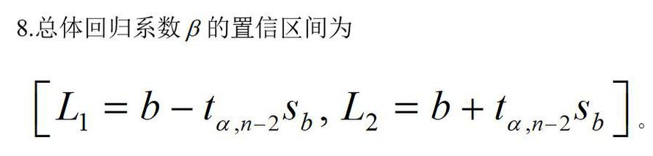（ ）

1.将两个变量的n对观察值分别以坐标点的形式标记于同一直角坐标的平面上，这样的图叫（ ）。

